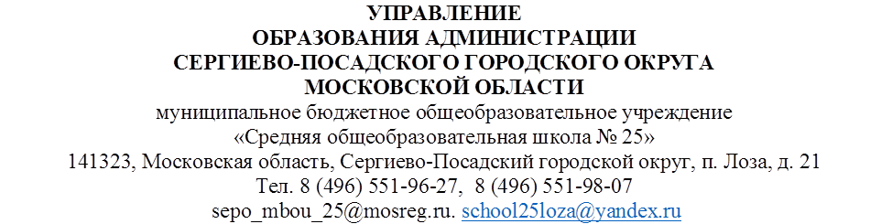

**РАСПИСАНИЕ ЗАНЯТИЙ ПО ДОПОЛНИТЕЛЬНЫМ ОБРАЗОВАТЕЛЬНЫМ ПРОГРАММАМ**

**В МБОУ «СРЕДНЯЯ ОБЩЕОБРАЗОВАТЕЛЬНАЯ ШКОЛА № 25»**

|  |  |  |  |  |
| --- | --- | --- | --- | --- |
| **№** | **Руководитель**  **кружка** | **Наименование услуг (название кружка)** | **День недели** | **Время** |
|  | Кузнецова З.С. воспитатель ДОУ | «Веселая ритмика» | Пятница | 16.00-16.45 |
|  | БарсуковаО.В. воспитатель ДОУ | «Жар -птица» (театральная студия) | Среда | 16.00-16.45 |
|  | Айдарова О.Г. воспитатель ДОУ | «Волшебное тесто» (тестопластика) | Понедельник | 16.00-16.45 |
|  | Мошкова Д.Ж. воспитатель ДОУ | «СамоДелкин» | Четверг | 16.00-16.45 |
|  | Чернятина В.В. воспитатель ДОУ | «Цветная логика. Блоки Дьенеша | Вторник | 16.00-16.45 |
|  | Абрамова Г.В., учитель начальных классов | "Обучение навыкам чтения по программе Ю.Пчелинцевой "Словолодочки" (5-6 лет)" | Вторник | 16.00-16.45 |
|  | Абрамова Г.В., учитель начальных классов | «Скорочтение» | Вторник | 14.10-14.55 |
|  | Кубышкина В. В., учитель начальных классов | «Ментальная арифметика» (2ый год обучения) | Четверг | 13.20-14.05 |
|  | Минченко А. С., учитель начальных классов и английского языка | «Занимательный  английский»  (1ый год обучения) | Четверг | 12.40-13.25 |
|  | Минченко А. С., учитель начальных классов и английского языка | «Занимательный  английский»  (2ой год обучения) | четверг | 13.30-14.15 |
|  | Никитина А.Д., учитель начальных классов | «Раннее развитие творческих способностей обучающихся, социальная адаптация к условиям школьной жизни» | Понедельник | 17.30-19.00 |
|  | Хабирова О.А. учитель математики | Практикум по решению математический задач( 2 группы по 15 человек) | Каникулы  Вторник, среда  1 группа  2 группа | 10.00-11.45  12.00-13.30 |
|  | Хабирова О.А. учитель математики | «Математическая логика» | четверг | 15.00ч-16.00ч |
|  | Фролова Т.А., учитель информатики | «Компьютерная графика» | четверг | 15.00ч-16.00ч |
|  | Горелова И.А., учитель русского языка и литературы | «Юный журналист» | вторник | 15.00ч-16.00ч |
|  | Минченко В.С., учитель физической культуры | «Техническое творчество» | четверг | 15.00ч-16.00ч |
|  | Ушакова Н.В., учитель музыки | «Музыкальный калейдоскоп» | суббота | 09.00ч-11.00ч |
|  | Ушакова Н.В., учитель музыки | Художественное творчество | суббота | 11.10ч-12.10ч |
|  | Трищенкова Н.Н., учитель истории | «Музейное дело» | пятница | 15.00ч-16.00ч |
|  | Мелькова В.М., учитель химии | «Химия вокруг нас» | пятница | 15.00ч-16.00ч |